บทที่ 3
การสร้างวัตถุจำลองแบบสามมิติ

  - บทนำ
ในอดีตโปรแกรมสร้างงานทางด้าน 3D Animation มักจะเป็นโปนแกรมที่ใช้งานยุ่งยากและมีราคาแพง แต่ในปัจจุบันการพัฒนาเทคโนโลยีของเครื่องคอมพิวเตอร์ส่วนบุคคล (Personal Computer) เจริญก้าวหน้าไปมาก ได้มีส่วนทำให้เกิดการพัฒนาโปรแกรมทางด้าน 3D Animation ให้เป็นไปอย่างรวดเร็วตามมา ทำให้ความสามารถของซอฟต์แวร์มีศักยภาพสูงขึ้น

  - โครงสร้างและหน้าจอการทำงานของโปรแกรม 3D Studio MAX
3D Studi MAX ได้ถูกพัฒนาให้สามารถทำงานอยู่บนแพลตฟอร์มของเครื่องไมโครคอมพิวเตอร์ส่วนบุคคล บนระบบปฏิบัติการ Windows NT และ 95 มีความสามารถในการสร้างโมเดลแบบ 3D Visualization ที่เรียกว่า Photo Realistic ซึ่งหมายถึงสามารถสร้างวัตถุให้มีความคล้ายคลึงหรือเหมือนจริงมากที่สุด โดยผู้ใช้โปแกรมสามารถที่จะสร้างโครงสร้างของวัตถุขึ้นมา แล้วทำการกำหนดลักษณะพื้นผิวในแบบต่างๆ ของวัตถุต่างๆ ที่สร้างขึ้นมา โดยจะอ้างอิงแกนหลักในการทำงานอยู่ 3 แกนคือ แกน X, แกน Y และแกน Z จะเป็นการใช้งานในระดับโมดูลต่างๆ ผ่านทาง Panel ควบคู่กับเมนูคำสั่งต่างๆ ลักษณะหน้าจอของโปรแกรมจะประกอบไปด้วยส่วนต่างๆ ดังนี้คือ
1. Menu Bar
2. Tool Bar
3. Command Bar
4. Status Line
5. Viewport Control
6. Viewport

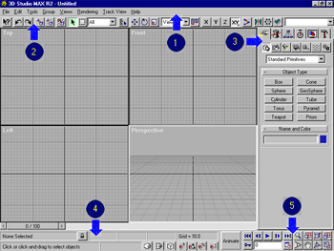
รูปที่ 3-1 แสดงหน้าจอโปรแกรม 3D Studio MAX

3.2.1 Menu Bar คือแถบแสดงรายการคำสั่งงาน เมนคำสั่งจะเป็นลักษณะ Pull Down

รูปที่ 3-2 แสดง Menu Bar

File คือหมวดคำสั่งจัดการเกี่ยวกับไฟล์
Edit คือหมวดคำสั่งจัดการแก้ไขวัตถุ
Group คือหมวดคำสั่งในการรวมหรือแยกย่อยชิ้นส่วนวัตถุ
View คือหมวดคำสั่งจัดการ การทำงานของ Viewport
Rendering คือหมวดคำสั่งจัดการภาพที่ได้จากการสร้างองค์ประกอบสามมิติ
Help คือส่วนที่ค้นหาคำอธิบายปุ่มคำสั่งต่างๆ ภายในโปรแกรม

3.2.2 Tool Bar คือบรรทัดแสดงปุ่มคำสั่งในการทำงานต่างๆ
รูปที่ 3-3 แสดง Tool Bar

Help Mode ใช้สำหรับสอบถามรายละเอียดการใช้งานส่วนต่างๆ ของโปรแกรม เมื่อเราคลิกปุ่มนี้ แล้วทำการเลือกไอคอนตัวใดจะปรากฏหน้าต่างแสดงรายละเอียดเกี่ยวกับปุ่มหรือไอคอนนั้นๆ
Undo ใช้สำหรับยกเลิกการทำงานหลังสุด
Redo ใช้สำหรับเรียกคำสั่งที่ถูกยกเลิกโดย Undo กลับคืนมา
Select and Link ใช้สำหรับเลือกวัตถุที่ต้องการเชื่อมความสัมพันธ์ระหว่างวัตถุ
Unlink Selection ยกเลิกความสัมพันธ์ระหว่างวัตถุ
Bind to Space Warp ใช้สำหรับเชื่อมความสัมพันธ์ระหว่างวัตถุกับ Space Warp
Select Object ใช้สำหรับเลือกวัตถุ
Select Region ใช้สำหรับเลือกวัตถุด้วยการลากพื้นที่คลุมวัตถุ
Select in Viewport ใช้เลือกวัตถุที่ต้องการแสดงใน Viewport
Select by Name ใช้เลือกวัตถุด้วยชื่อ
Select and Move ใช้เลือกและเคลื่อนย้ายวัตถุ
Select and Rotate ใช้เลือกและหมุนวัตถุ
Select and Uniform Scale ใช้เปลี่ยนขนาดวัตถุ
Reference Coordinate System ใช้เลือกประเภทแกนที่ต้องการใช้งาน
Use Pivote Point Center ใช้เลือกประเภทจุดหมุนที่ต้องการใช้งาน
Restrict to X ใช้เลือกแกนทำงานเป็น X
Restrict to Y ใช้เลือกแกนทำงานเป็น Y
Restrict to Z ใช้เลือกแกนทำงานเป็น Z
Restrict to XY ใช้เลือกแกนทำงานเป็น XY
Kinematics on/off toggle ใช้เลือกกลไกเคลื่อนไหวให้กับวัตถุ
Mirror Select object ใช้ในการเปลี่ยนแปลงวัตถุในลักษณะพลิกกลับตามแนวที่ถูกเลือก
Array ใช้ทำซ้ำวัตถุที่เลือก
Align ใช้ปรับวัตถุให้บรรจบบนระนาบที่ทำงาน หรือพื้นผิวที่เลือก
Open Tract View เรียก Track View งาน Animation ขึ้นมาปรับ
Material Editor ใช้กำหนดพื้นผิวให้กับวัตถุ
Render Scene สั่ง Render เพื่อสร้างภาพ
Quick Render สั่ง Render ตามที่กำหนดครั้งสุดท้าย
Render last ทำการ Render โดยใช้ค่าต่างๆ ในการ Render ครั้งล่าสุด

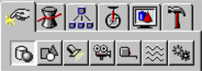
3.2.3 Command Panel คือแถบคำสั่งที่เป็นกลุ่มใช้ในการทำงาน

รูปที่ 3-4 แสดง Command Panel

3.2.4 Status Line คือ ส่วนไอคอนของคำสั่ง สร้าง แก้ไข เชื่อมความสัมพันธ์ระหว่างวัตถุ, การทำ Animation, การ Display เพื่อจัดการกับวัตถุที่ผู้ใช้สร้างขึ้น เป็นส่วนบอกตำแหน่งเมาส์ ตำแหน่งเฟรม องศาการหมุนหรือสถานภาพการทำงานขณะนั้น
รูปที่ 3-5 แสดง Status Line

3.2.5 Viewport Control เป็นปุ่มคำสั่งควบคุมการทำงาน Viewport ต่างๆ บนหน้าจอ
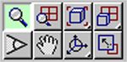
รูปที่ 3-6 แสดง Viewport Control

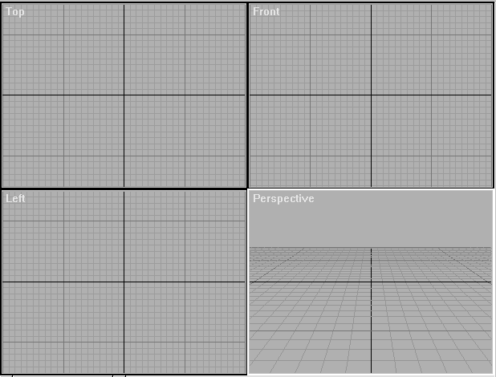
3.2.6 Viewport คือหน้าจอการทำงานโดยมองจากด้านต่างๆ ของวัตถุ

รูปที่ 3-7 แสดง Viewport

3.3 การสร้างวัตถุจำลองแบบสามมิติ ซึ่งสามารถแบ่งลักษณะการสร้างวัตถุแบบสามมิติได้ดังนี้คือ
1. การสร้างวัตถุจำลองแบบสามมิติ Geometry
2. การสร้างวัตถุจำลองแบบสามมิติจากรูปทรงสองมิติ
4. การสร้างวัตถุจำลองแบบสามมิติจากวัตถุแบบสามมิติ

    - การสร้างวัตถุจำลองแบบสามมิติ Geometry
วัตถุจำลอง Geometry คือวัตถุสามมิติรูปทรงเรขาคณิตพื้นฐานที่โปรแกรม 3D Studio MAX ได้จัดเตรียมไว้ให้ใช้ในการสร้างขึ้นมาได้ทันที โดยไม่ต้องผ่านการสร้างจากการขึ้น Shape ทำได้โดยการเลือกที่ Command Panel เป็น Create Geometry ซึ่งมี 2 แบบดังนี้คือ
- Standard Primitive
2. Extent Primitive

      - Standard Primitive
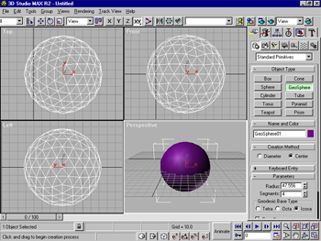
3.3.1.1.1 Geosphere คือวัตถุทรงกลมที่ประกอบด้วยเส้นโครสร้างแบบสามเหลี่ยม

รูปที่ 3-8 แสดงวัตถุ Geosphere

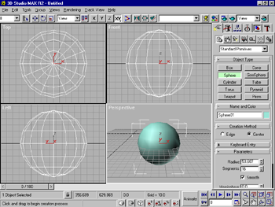
3.3.1.1.2 Sphere คือวัตถุทรงกลมที่ประกอบด้วยเส้นโครงสร้างแบบสี่เหลี่ยม
รูป 3-9 แสดงวัตถุ Sphere
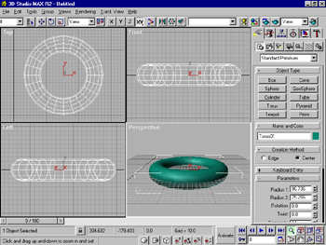
3.3.1.1.3 Torus คือวัตถุลักษณะวงแหวน เช่น โดนัท

รูปที่ 3-10 แสดงวัตถุ Torus

3.3.1.1.4 Cone คือวัตถุทรงกรวย
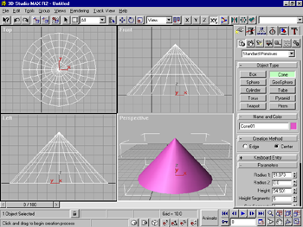
รูปที่ 3-11 แสดงวัตถุ Cone
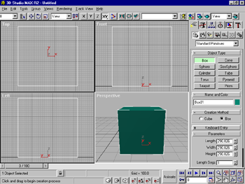
3.3.1.1.5 Box คือวัตถุทรงลูกบาศก์หรือกล่อง

รูป 3-12 แสดงวัตถุ Box

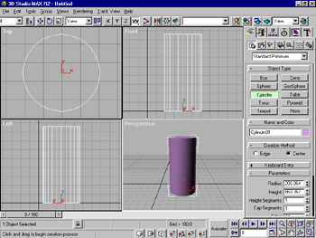
3.3.1.1.6 Cylinder คือวัตถุทรงกระบอก

รูปที่ 3-13 แสดงวัตถุ Cylinder
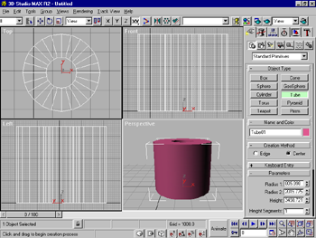
3.3.1.1.7 Tube คือวัตถุทรงกระบอกในลักษณะท่อหรือหลอดดูด

รูปที่ 3-14 แสดงวัตถุ Tube

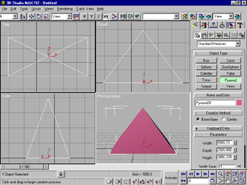
3.3.1.1.8 Pyramid คือวัตถุทรงปิรามิด
รูปที่ 3-15 แสดงวัตถุ Pyramid

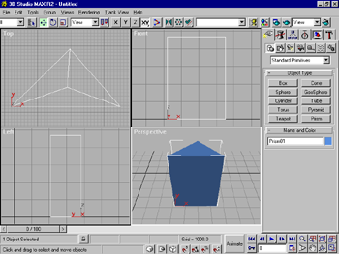
3.3.1.1.9 Prism คือวัตถุรูปแท่งที่มีด้านหัวและท้ายเป็นสามเหลี่ยม

รูปที่ 3-16 แสดงวัตถุ Prism

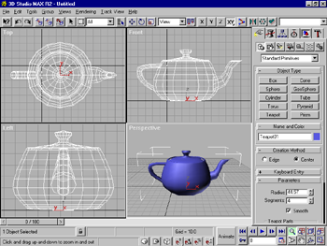
3.3.1.1.10 Teapot คือวัตถุทรงกาน้ำ

รูปที่ 3-17 แสดวงวัตถุ Teapot
3.3.1.2 Extened Primitive คือรูปทรงเรขาคณิตที่เพิ่มเติมให้
3.3.1.2.1 Hedra คือวัตถุรูปทรงเรขาคณิตแบดาวและทรงเหลี่ยมอื่นๆ ที่มีหลายรูปแบบดังนี้
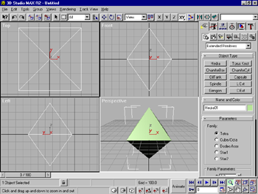
- Tetra

รูปที่ 3-18 แสดงวัตถุ Hedra แบบ Tetra
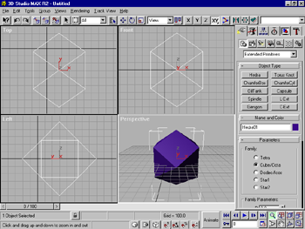
- Cube/Octa
รูปที่ 3-19 แสดงวัตถุ Hedra แบบ Cube/Octa
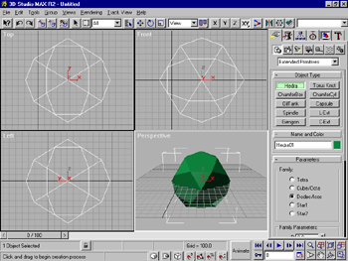
-Dodec/Icos
รูปที่ 3-20 แสดงวัตถุ Hedra แบบ Dodec/Icos

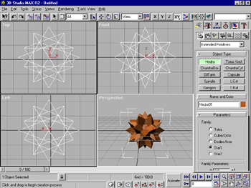
-Star1

รูปที่ 3-21 แสดงวัตถุ Hedra แบบ Star1

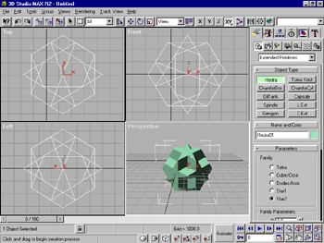
-Star2

รูปที่ 3-22 แสดงวัตถุ Hedra แบบ Star2

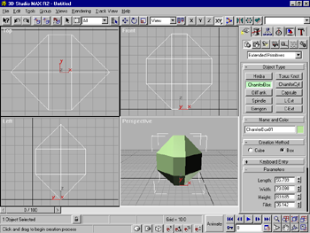
3.3.1.2.2 ChamferBox

รูปที่ 3-23 แสดงวัตถุ ChamferBox
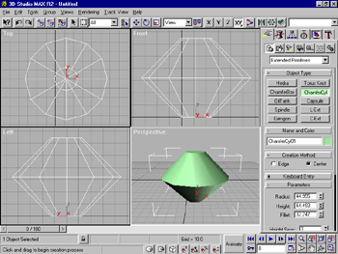
3.3.1.2.3 ChamferCyl

รูปที่ 3-24 แสดงวัตถุ ChamferCyl

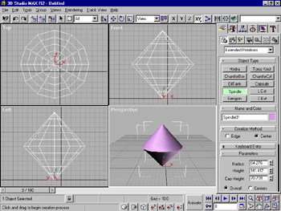
3.3.1.2.4 Spindle

รูปที่ 3-25 แสดงวัตถุ Spindle
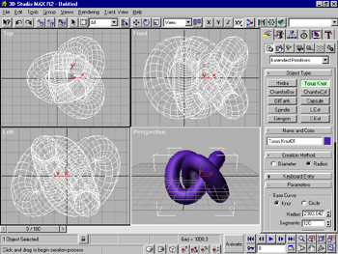
3.3.1.2.5 Torus Knot

รูปที่ 3-26 แสดงวัตถุ Torus Knot

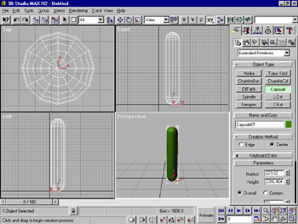
3.3.1.2.6 Capsule

รูปที่ 3-27 แสดงวัตถุ Capsul
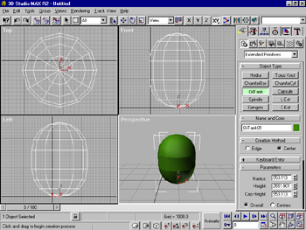
3.3.1.2.7 Oil Tank

รูปที่ 3-28 แสดงวัตถุ Oil Tank

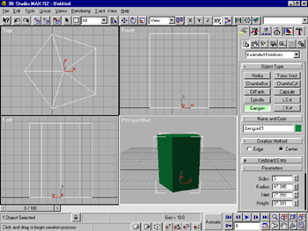3.3.1.2.8 Gengon

รูปที่ 3-29 แสดงวัตถุ Gengon
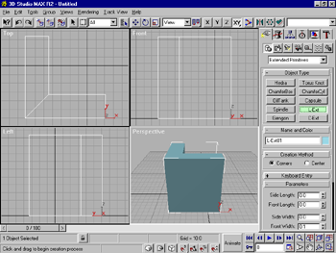3.3.1.2.9 L-Ext
รูปที่ 3-30 แสดงวัตถุ L-Ext

3.3.1.2.10 C-Ext
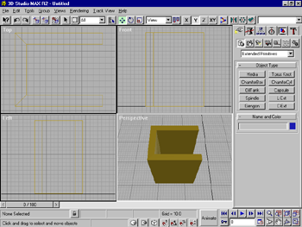
รูปที่ 3-31 แสดงวัตถุ C-Ext

3.3.2 การสร้างวัตถุจำลองแบบสามมิติจากรูปทรงสองมิติ
การสร้างรูปทรงชนิดนี้สามารถทำได้โดยต้องสร้างรูป 2 มิติหรือที่เรียกว่า Shape เป็นจำนวน 2 รูปเสียก่อน โดยการเลือกที่ Command Panel เป็น Create Shape จะมีรูปทรงแบบสองมิติดังนี้คือ
1. Line
2. Circle
3. Arc
4. Ngon
5.Rectangle
6. Ellipse
7. Donut
8. Star
9. Helix
10. Section

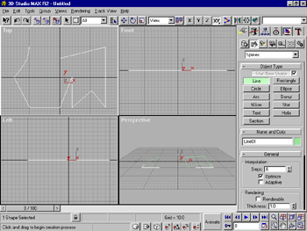
3.3.2.1 Line คือเส้นที่สามารถลากเป็นได้ทั้งเสั้นตรงและเส้นโค้ง

รูปที่ 3-32 แสดงรูปทรง Shape Line

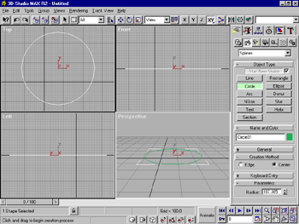
3.3.2.2 Circle คือรูปทรงวงกลม

รูปที่ 3-33 แสดงรูปทรง Circle

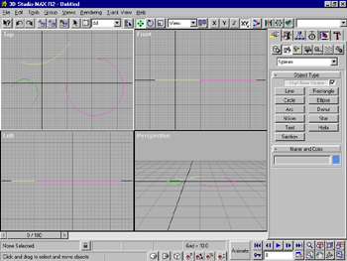
3.3.2.3 Arc คือส่วนของเส้นโค้ง
รูปที่ 3-34 แสดง Arc

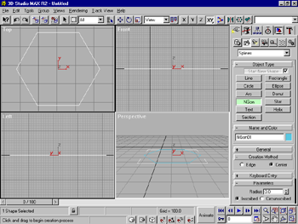
3.3.2.4 NGon คือรูปทรงหลายเหลี่ยมที่ด้านเท่ากันทุกด้าน

รูปที่ 3-35 แสดงรูปทรง Ngon

3.3.2.5 Rectangle คือรูปทรงสีเหลี่ยม
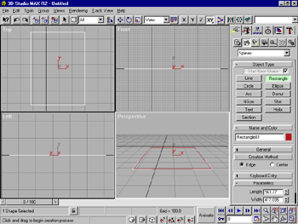
รูปที่ 3-36 แสดงรูปทรง Rectangle

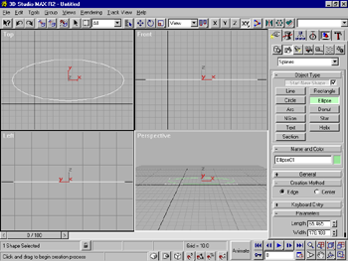
3.3.2.6 Ellipse คือรูปทรงวงรี

รูปที่ 3-37 แสดงรูปทรง Ellipse

3.3.2.7 Donut คือรูปทรงกลมซ้อนกันสองอัน
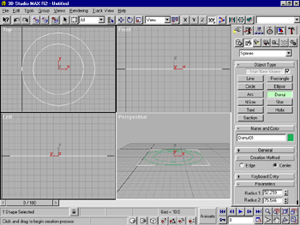
รูปที่ 3-38 แสดงรูปทรง Donut

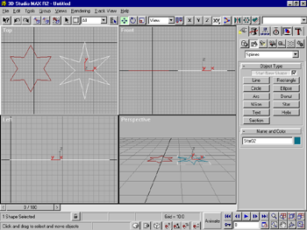
3.3.2.8 Star คือรูปทรงแบบดาว

รูปที่ 3-39 แสดงรูปทรง Star

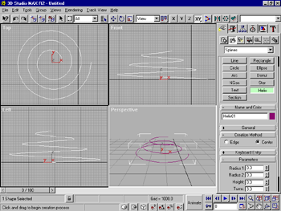
3.3.2.9 Helix คือรูปทรงสปริง

รูปที่ 3-40 แสดงรูปทรง Helix
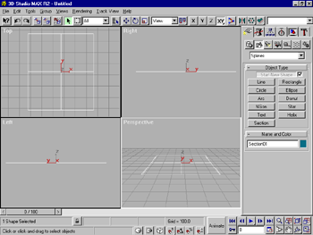
3.3.2.10 Section คือรูปทรงสี่เหลี่ยมที่แบ่งเป็น 4 ส่วนเท่าๆ กัน

รูปที่ 3-41 แสดงรุปทรง Section

หลังจากที่มีรูป 2 มิติ 2รูป แล้ว ให้ Click ที่รูปใดรูปหนึ่งเพื่อให้รูปนั้น Active(รูปที่ Active แล้ว จะเป็นสีขาว) หลังจากนั้นให้เลือกที่ Command Panel เป็น Create Geometry Loft Object ถึงจุดนี้ให้กดปุ่ม on “Loft” จะ Active (ตัวหนังสือบนปุ่มจะปรากฎ) Click ที่Button นี้ แล้ว จะมี GroupBox ที่ชื่อ “Creation Method” ปรากฎขึ้น ถ้ารูป 2มิติ อีกรูปที่เหลือมีลักษณะ เป็น เส้น ให้ Click ที่ “Get Path” แต่ถ้าเป็นรูปทรงใดๆ Click ที่ “Get Shape” เสร็จแล้วเลื่อน Mouse ไป Click ที่ รูป 2มิติ อันที่เหลือได้เลย เพียงเท่านี้ก็จะได้ “Loft Object”
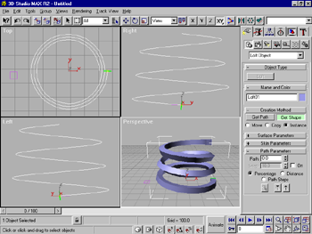
รูปที่ 3-42 แสดงการสร้างวัตถุจำลองจากวัตถุสองมิติแบบ Loft Object

3.3.3 การสร้างวัตถุจำลองแบบสามมิติจากวัตถุสามมิติ
ในกรณีที่ต้องการรูปทรงที่มีความซับซ้อน เราอาจนำรูปทรง 3มิติ 2รูป มา รวมกัน หรือ หักล้างกัน เพื่อให้ได้รูปทรงที่ต้องการ โดยต้องทำการสร้างวัตถุสามมิติจำนวน 2 อันเป็นอย่างน้อยก่อน แล้วเลือกที่ Command Panel เป็น Create Geometry Compound Object มีวิธีการได้หลายแบบดังนี้คือ
1.Connect
2. Boolean คือการเชื่อมต่อแบบตรรก มี 4 แบบคือ
- Union
- Intersection
- Subtraction (A-B)
- Subtraction (B-A)

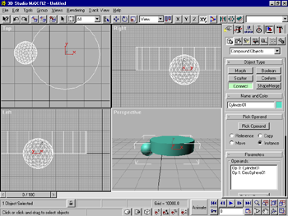
3.3.3.1 Connect คือการเชื่อมต่อวัตถุสองอันเข้าด้วยกันเป็นอันเดียวกัน

รูปที่ 3-43 แสดงการสร้างวัตถุสามมิติจากวัตถุสามมิติโดยวิธี Connect

3.3.3.2 Boolean
- Union จะมีผลเหมือนกับการใช้วิธี Connect
- Intersection จะมีผลเหลือส่วนที่ซ้อนชนกัน
- Subtraction (A-B) จะมีผลเหลือส่วนของ A ที่ไม่ถูกซ้อนชนกัน
- Subtraction (B-A) จะมีผลเหลือส่วนของ B ที่ไม่ถูกซ้อนชนกัน

3.4 การกำหนดพื้นผิวแก่วัตถุ
3.4.1 การใส่พื้นผิวจาก Standard Material
การกำหนดพื้นผิวแก่วัตถุสามารถทำได้โดย การเลือก Object ที่ต้องการกำหนดพื้นผิว โดยเลื่อน Mouse ไป Click ให้ Active และเลือก Tool Bar ที่ไอคอน Material Editor จะเกิดหน้าต่างของ Material Edit ขึ้น
จากนั้นให้เลือกชนิดของพื้นผิว โดยกดปุ่ม Standard ซึ่งจะเกิดหน้าต่าง Material/Map Brower ให้เลือกพื้นผิวต่างๆ เสร็จแล้วกดปุ่ม OK
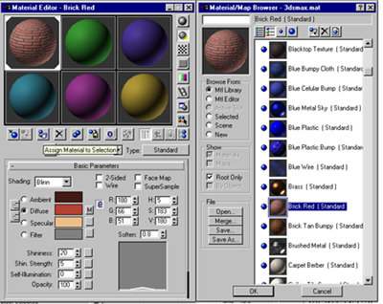
เมื่อได้พืนผิวที่ต้องการก็ให้กอปุ่มที่ไอคอน Assign Material to Selection จะเห็นพื้นผิวของวัตถุที่กำหนดใว้ปรากฎลายตาม Material ที่เลือกใว้

รูปที่ 3-44 แสดงการกำหนดพื้นผิวแก่วัตถุ
3.5 การกำหนดมุมกล้องและการจัดแสงสว่าง
3.5.1 การกำหนดมุมกล้อง
สามารถกำหนดมุมกล้องโดยเลือกที่ Command Panel เลืกที่ Create Cameras และเลือก
Object Type เป็น Target
เลื่อน Mouse ไปยังตำแหน่งที่ต้องการวางกล้อง , Click ซ้ายค้างไว้เพื่อวางตัวกล้องและลาก Mouse ไปยังตำแหน่งที่ต้องการวาง Target , ปล่อย Mouse เพื่อวาง Target
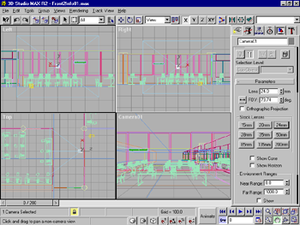
Click ขวาที่มุมบนซ้ายของ Viewport จะปรากฎเมนู ให้เลือกที่ View Camera01 เพื่อดูภาพจากกล้อง

รูปที่ 3-45 แสดงการกำหนดมุมกล้อง

3.5.2 การจัดแสงสว่าง
สามารถจัดแสงสว่างโดยเลือกที่ Command Panel เป็น Create Light และเลือกที่ Object Type Target Spot
เลื่อน Mouse ไปยังตำแหน่งที่ต้องการวางจุดกำเนิดแสง Click ซ้ายค้างไว้เพื่อวางจุดกำเนิดแสงและลาก Mouse ไปยังตำแหน่งที่ต้องการวาง Target , ปล่อย Mouse เพื่อวาง Target

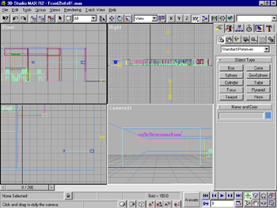
รูปที่ 3-46 แสดงการจัดแสงสว่าง

3.6 การสร้างภาพเคลื่อนไหว
3.6.1 การสร้างภาพเคลื่อนไหวเบื้องต้น จะสามารถทำได้โดยเลือกที่ Status Line เป็น Toggle Animation Mode และกำหนดเวลาโดยใช้ Time Configuration และตั้งค่า Current Frame Memo เป็นค่าหมายเลข frame ที่จะกำหนดตำแหน่ง Object

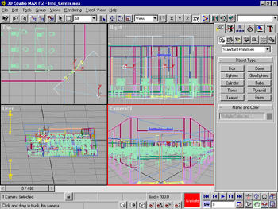
หลังจากนั้นก็จัดตำแหน่งใหม่ของ Object ต่างๆ ใหม่ และสามารถตรวจสอบการจัดภาพเคลื่อนไหวที่ได้ที่ไอคอน Play Aanimation

รูปที่ 3-47 การสร้างภาพเคลื่อนไหว

